附件3
惠州金华悦国际酒店位置图

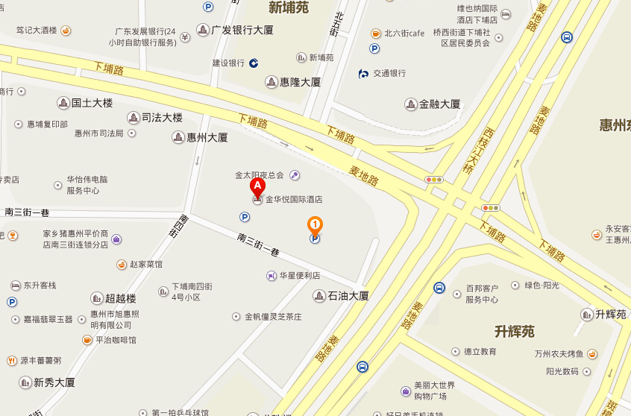

会议地点：惠州金华悦国际酒店
电话：0752-2088888
网址：http://www.jinhuayue.cn/
地址：惠州市惠城区下埔大道28号
乘车路线：自驾车可直接前往酒店；乘坐大巴者可坐到惠州汽车总站然后转乘的士或公交抵达；酒店附近公交车站有：下铺站（6路、8路、29路、46路）、西枝江桥站（9路、13路、27路、29路、203路）。

